关于公布镇江市“家风小驿站”LOGO
征集大赛获奖作品的通知

自镇江市“家风小驿站”LOGO征集大赛启动以来，至2017年6月15日征集期满，镇江市文明办共收到全国各地82位设计者（设计单位）126幅参赛作品。
经镇江市文明办集中组织评审，共评选产生采用奖1名，优秀奖2名，入围奖4名。请各位获奖作品设计者（设计单位）于2017年8月1日前报送获奖作品原图以及本人（本单位）身份证号、银行（支付宝）账号，以便及时支付稿酬。
镇江市文明办享有对获奖作品使用、修改的权利。一旦使用、修改，恕不另行通知。
联系人：张金强，联系电话：0511-80826034，联系邮箱：zjswmbzhc@126.com。
附件：获奖作品名单

镇江市精神文明建设指导委员会办公室
2017年7月27日

附件：
一、采用奖（1名）
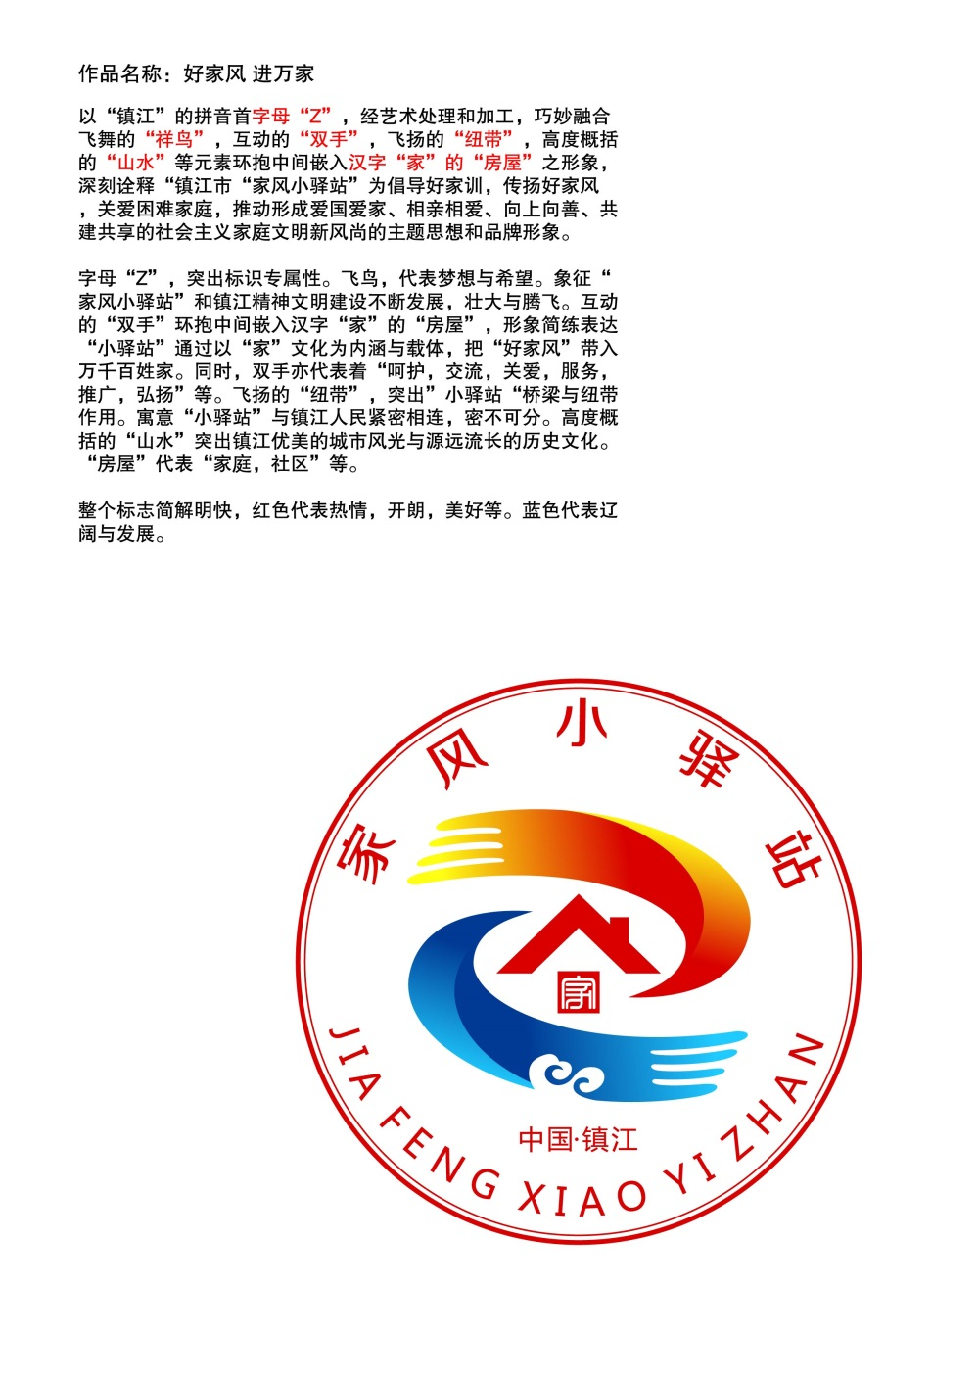
作者：陈新华（广东省）

二、优秀奖（2名）
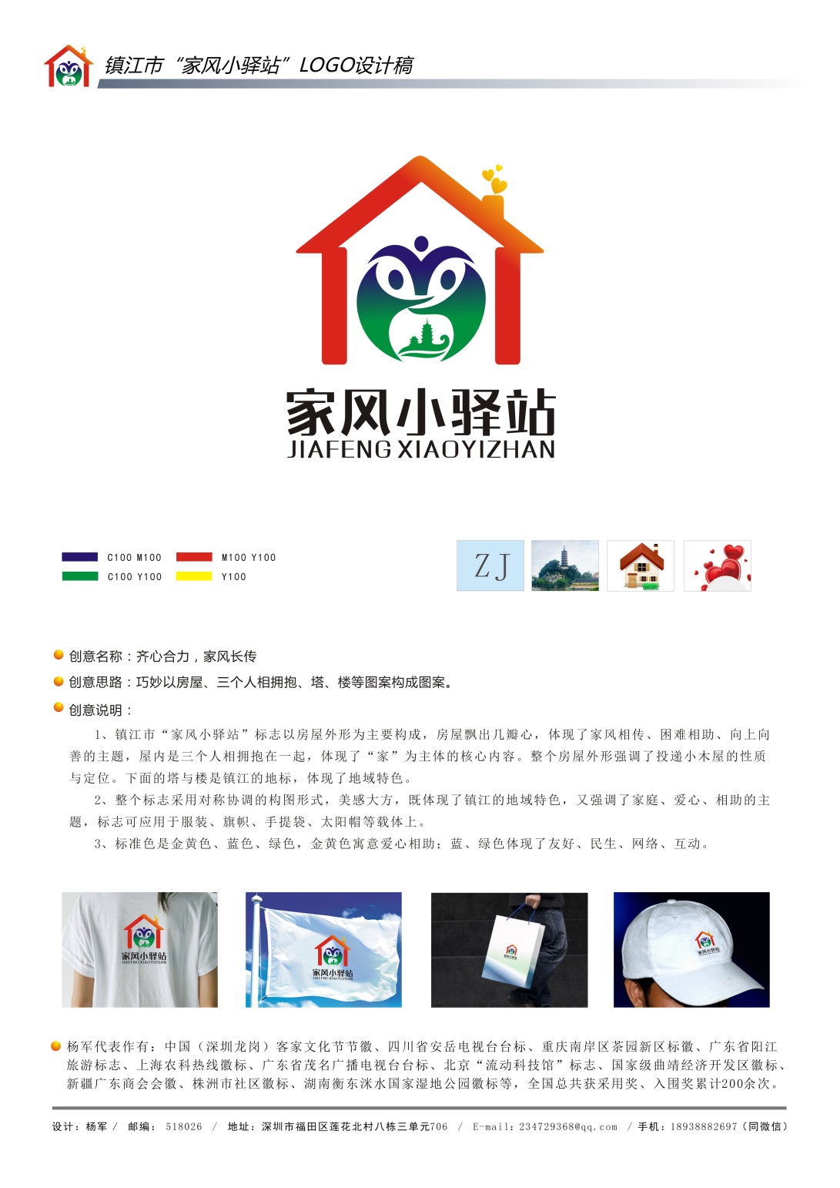
作者：杨军（广东省）

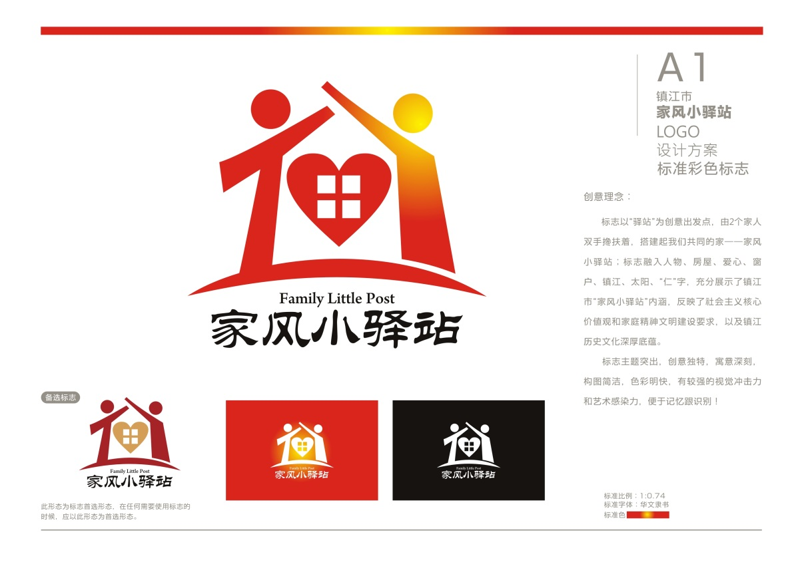
作者：曾理（贵州省）

三、入围奖（4名）
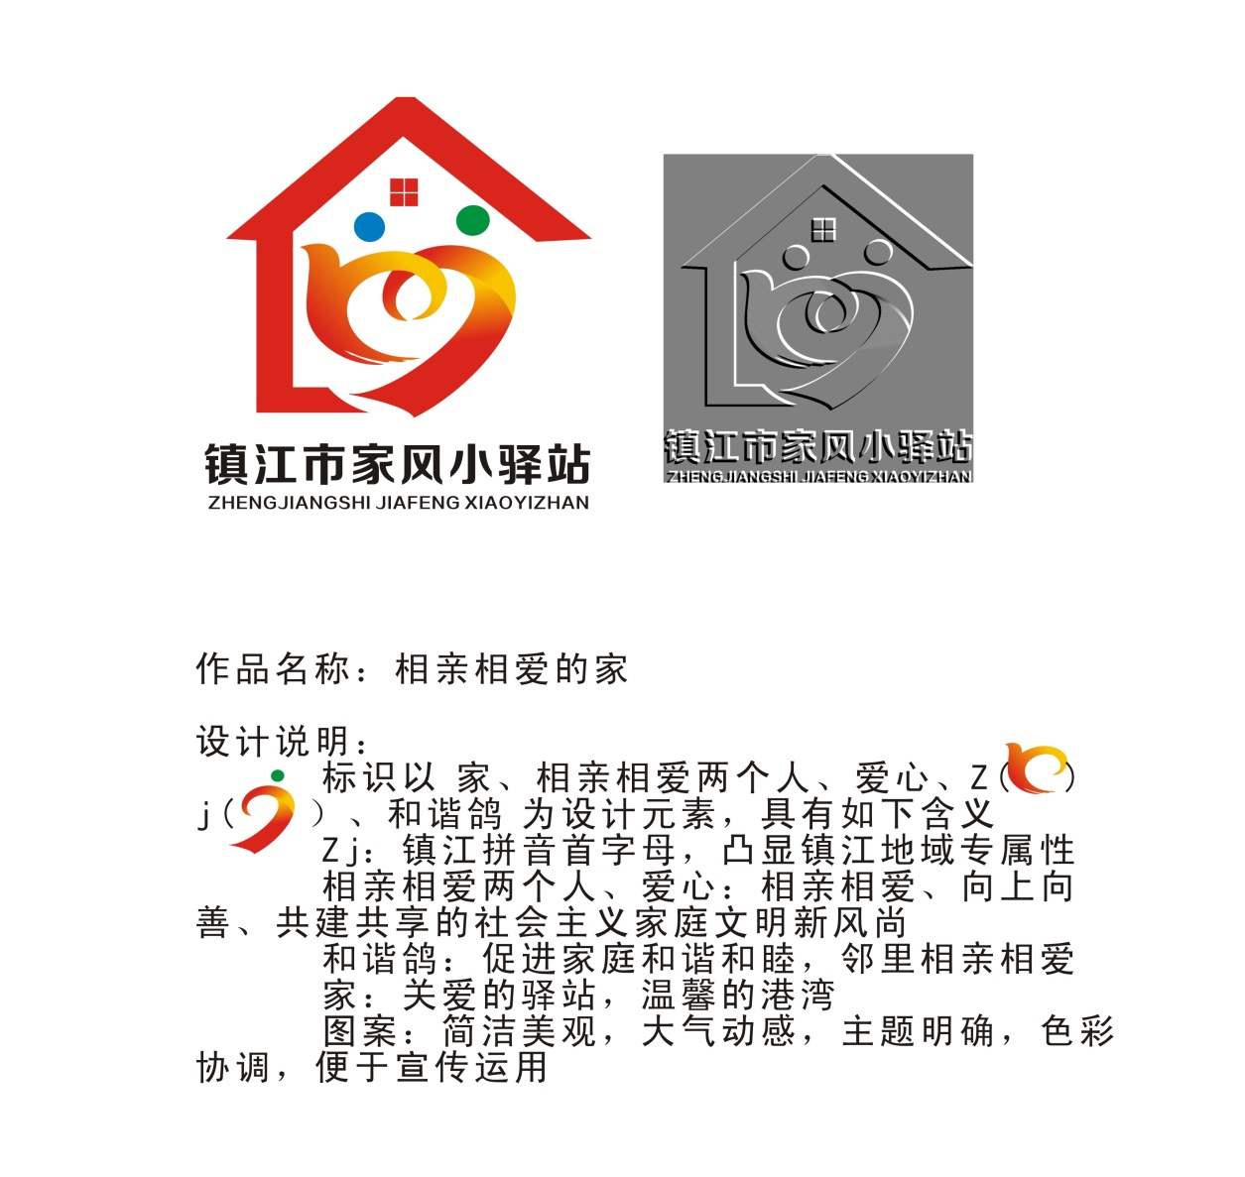
作者：徐尚林（四川省）
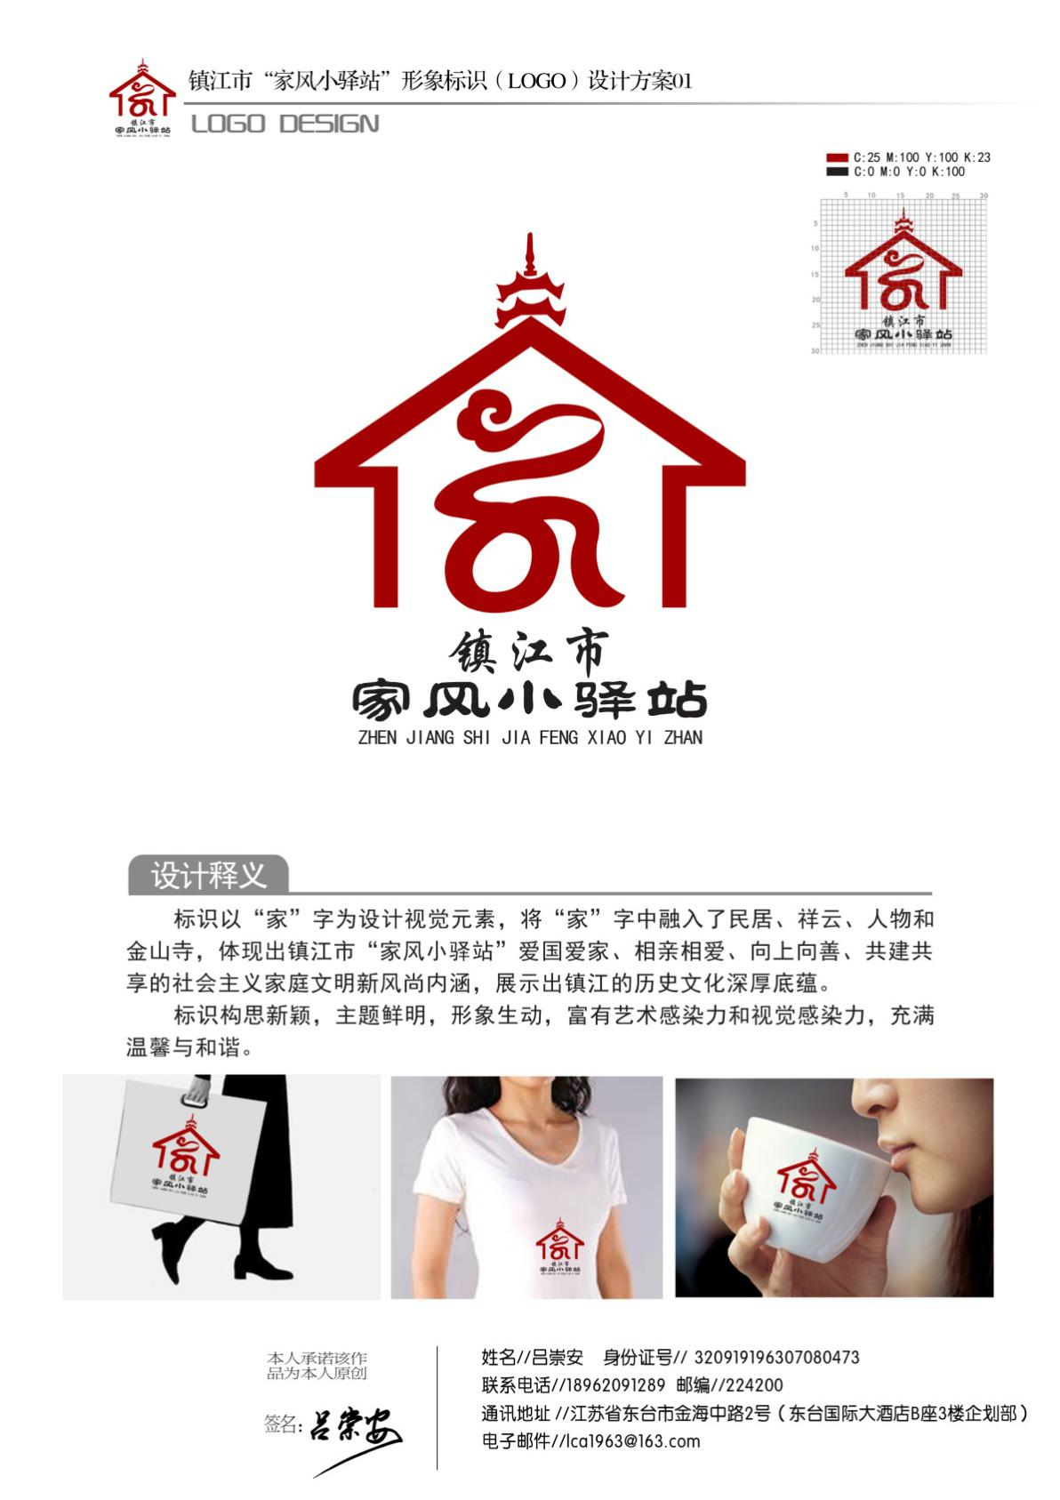
作者：吕崇安（江苏省）
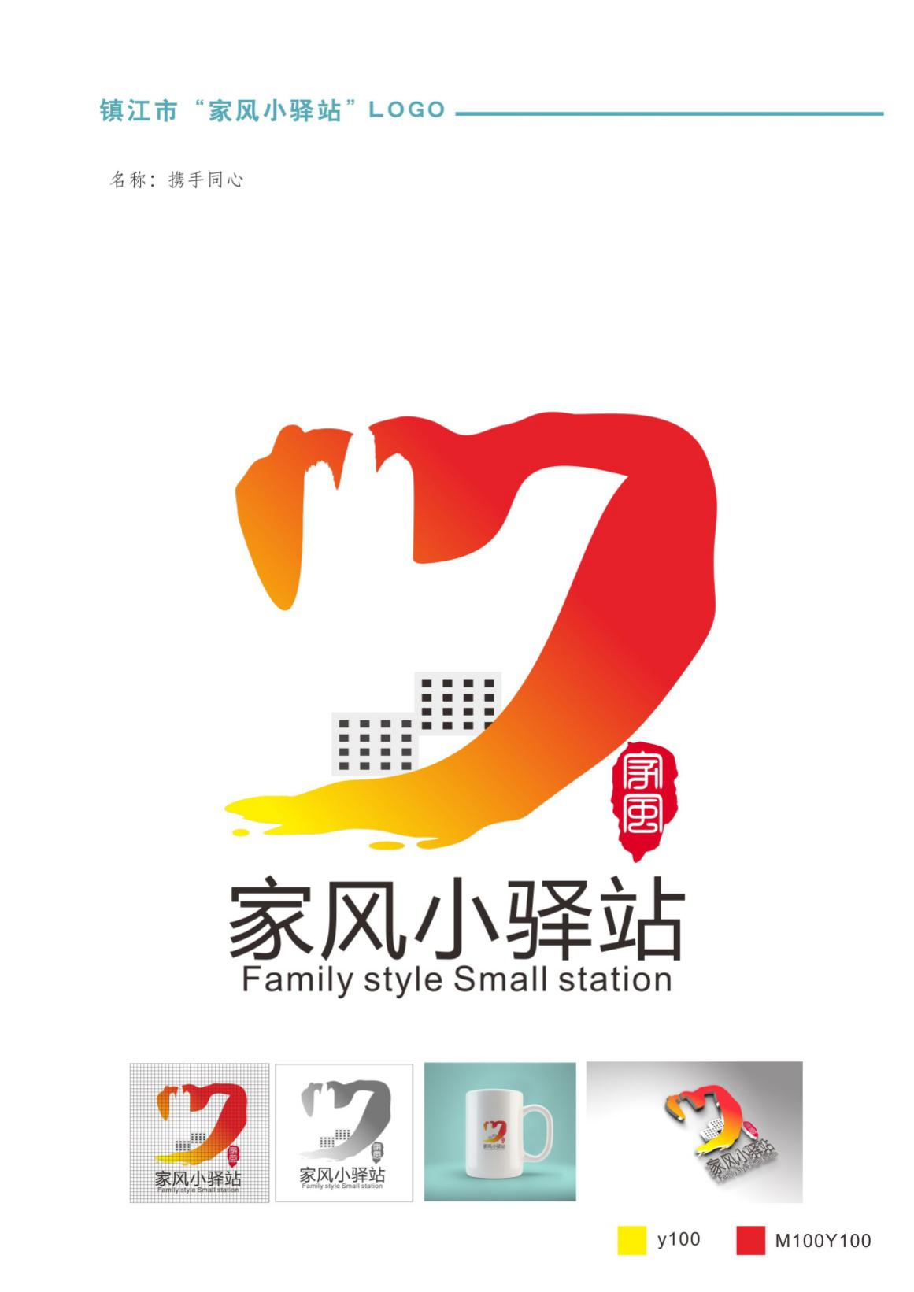
作者：钱勇（重庆市）

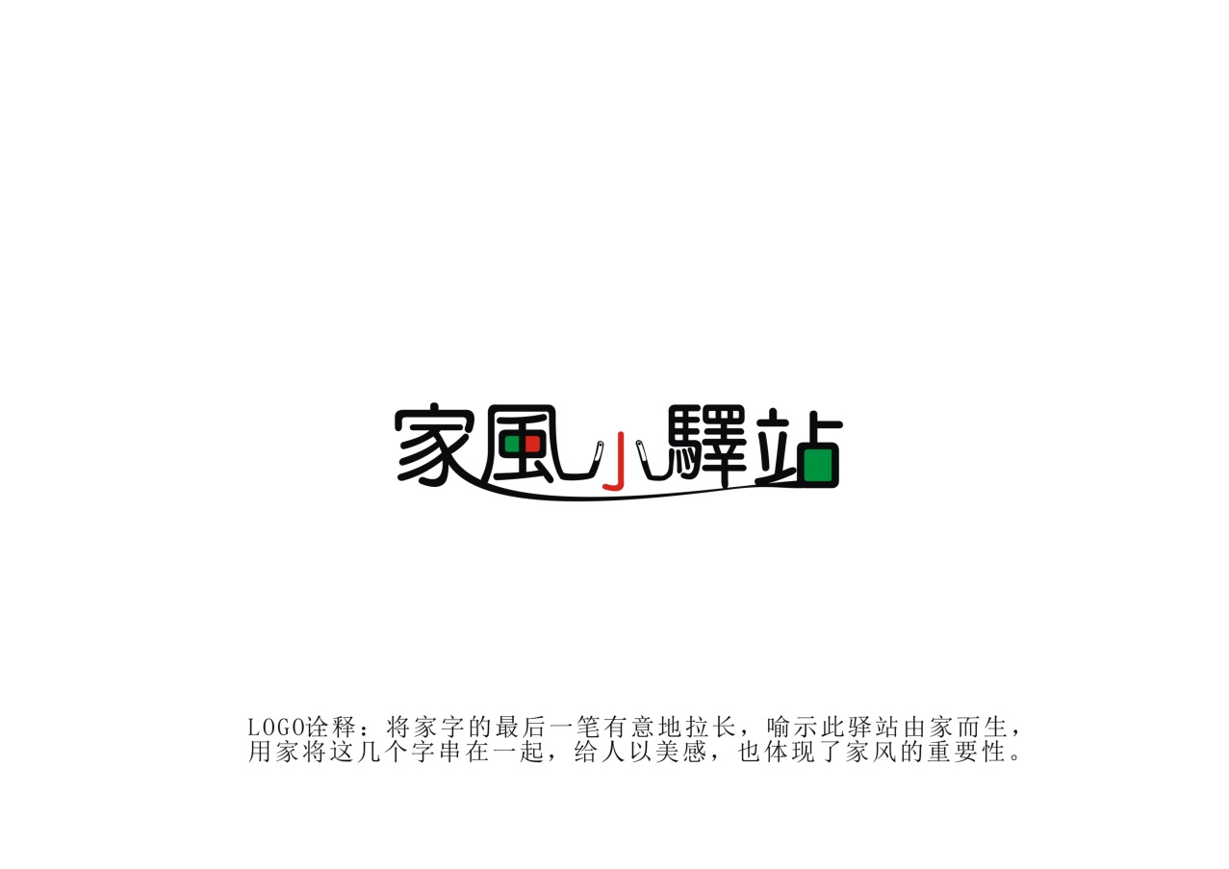
作者：赵静（湖北省）

